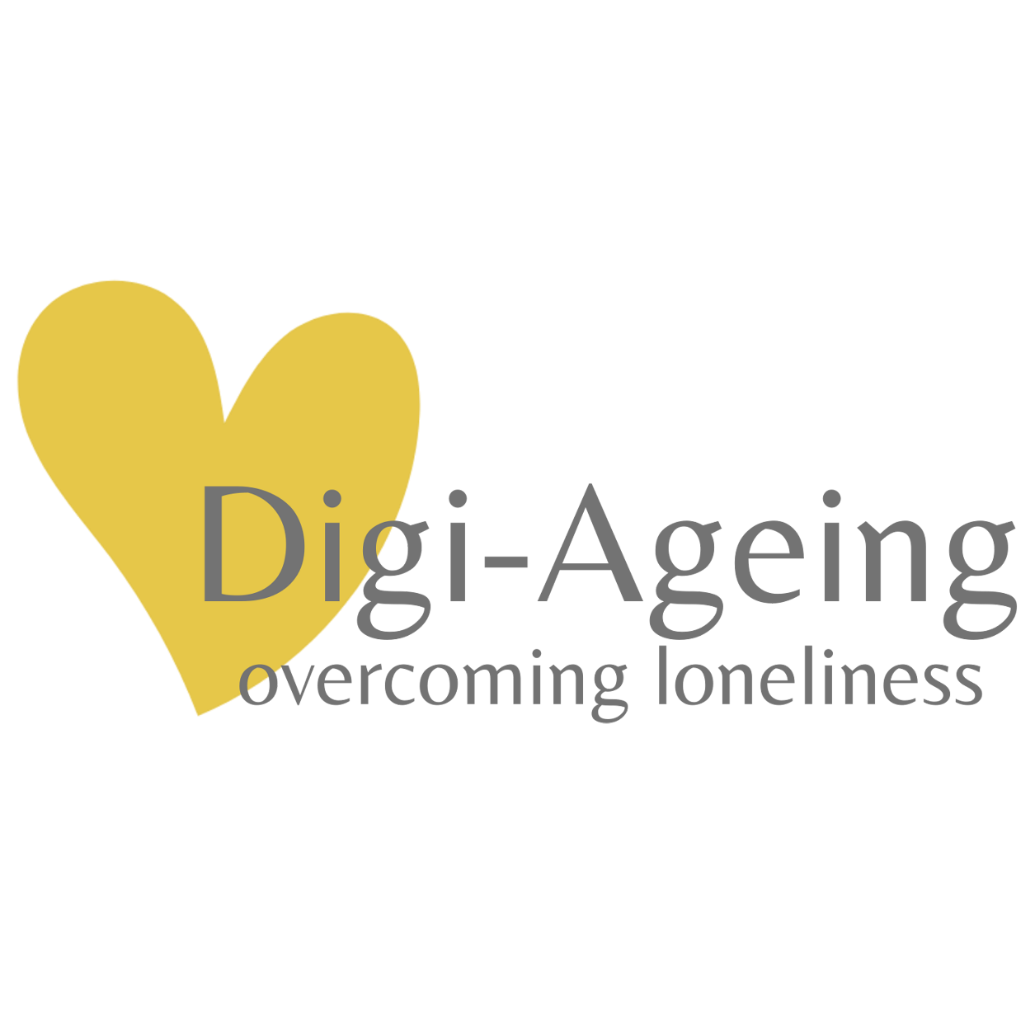

Azione formativa pilota

Modello di relazione sul caso

Italia

**Cari partecipanti,**

avete completato le due giornate di formazione e ora dovreste scrivere un breve resoconto sulle valutazioni effettuate con clienti reali dopo la formazione (massimo due pagine). Al fine di proteggere la privacy dei dati, assicuratevi di non menzionare per nome persone o istituzioni.   
  
Il resoconto è strutturato in modo tale da descrivere prima le persone con cui è stata condotta una valutazione del Digi-Ageing (i tuoi clienti). Dopodiché l’obiettivo sarà scrivere un breve riassunto della valutazione effettuata. Si possono anche allegare screenshot. Infine, si dovrà scrivere una breve riflessione personale in cui si affrontano, ad esempio, difficoltà nell'implementazione della valutazione, suggerimenti o aspetti positivi.   
  
Si utilizzi questo documento per il proprio caso clinico e si invii il documento compilato al proprio formatore Digi-Ageing. Il certificato di personal trainer verrà inviato in seguito.

# **Caso clinico**

**Nome del caregiver: ………………………….**

|  |
| --- |
| **Breve descrizione del tuo cliente (età, sesso, ambiente, dati socio-demografici ecc.)**  ***Per favore garantire anonimato !*** |
|  |
| **Riflessione personale sull'implementazione degli strumenti di screening e reminiscenza** |
|  |